# 欢乐拍一拍（年旦版本）

1. 产品设计 2

1.1. 操作流程 2

1.2. 产品玩法 2

1.3. 产品功能 2

1.3.1. 上传相片 2

1.3.2. 制作合成图 2

1.3.3. 生成合成图 2

1.3.4. 分享合成图 2

1.3.5. 填写地址 2

1.3.6. 领取奖品 2

1.3.7. 联系客服 2

1.4. 奖励 2

2. UI设计 2

2.1. 产品主题颜色 2

2.2. 分享图设计 2

2.3. 产品UI设计 2

2.4. 佩件设计 2

3. 前端开发 2

3.1. 首页 2

3.2. 上传图片处理 2

3.3. 配件佩带 2

3.4. 相片合成完度界面 2

3.5. 地址填写或修改 2

3.6. 集授权人数进度条 2

4. 后端开发 2

4.1. 后台管理系统 2

4.1.1. 用户管理 2

4.1.2. 奖品管理 2

4.1.3. 图片管理 2

4.1.4. 设置 2

4.2. 后台接口 2

4.2.1. 集授权进度记录接口 2

4.2.2. 是否完成制图接口 2

4.2.3. 地址添加/修改接口 2

4.2.4. 记录扫码入口来源接口 2

4.2.5. 完成制图后上传图片相关数据接口 2

5. 产品成本 2

5.1. 奖品费用 2

5.2. 人力成本 2

5.3. 购买流量 2

6. 项目开发周期 2

6.1. 立项：2018.12.25 2

6.2. 开发阶段：2018.12.25-2018.12.28 2

6.3. 测试验收阶段：2018.12.28-2018.12.29 2

6.4. 产品上架运营：2018.12.29 2

# 欢乐拍一拍（年旦版本）思维导图

# 产品设计

# 操作流程

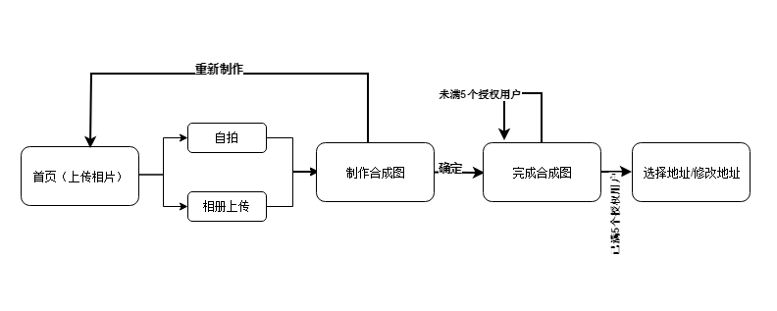

# 产品玩法

# 用户使用欢乐拍一拍小程序，自拍或上传相片，通过合成有趣的相片分享， 收集到5个授权用户后，可领取奖品。

# 产品功能

# 上传相片

# 摄相头拍照

# 手机相册上传

# 300X300像素，可移动截取相片内容 (Summary from: 摄相头拍照, 手机相册上传)

# 制作合成图

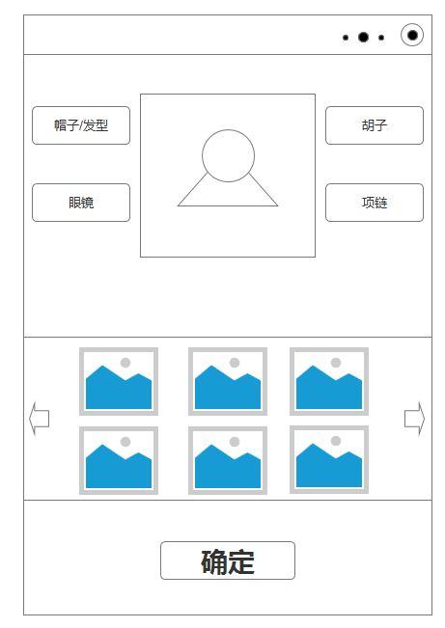

长按已完成的合成图片，可保存相片到手机中。

# 生成合成图

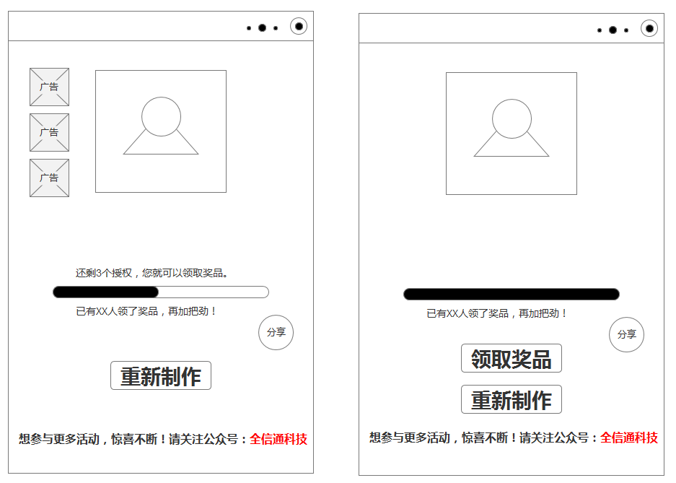

完成5个授权后，才显示出“领取奖品”按钮。如果

# 分享合成图

# 群分享

# 发给朋友

# 填写地址

# 读取微信地址

# 修改地址信息

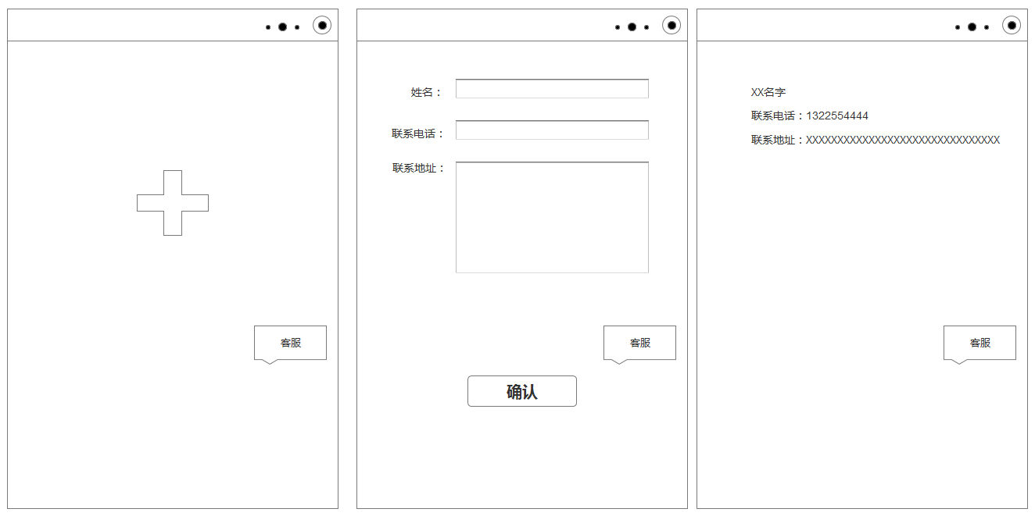

如果用户微信有地址，点开“+”号显示用户所有微信地址，用户自己选择，选择后跳到第二个界面补充用户手机号码，点击“确认”按钮，保存用户地址信息，跳到第三个界面。

# 领取奖品

# 条件：集满5个用户授权可以领取奖励品。

# 联系客服

# 关注公众号，联系公众号客服

# 奖励

# 年旦生肖小玩偶（猪），价格控制在10元以下

# UI设计

# 产品主题颜色

主题颜色为红色。

# 分享图设计

分享图在设计上，尽量的有趣些。

# 产品UI设计

# 佩件设计

# 帽子/头发

# 眼镜

# 胡子

# 项链

# 前端开发

# 首页

# 上传图片处理

# 配件佩带

# 相片合成完度界面

# 地址填写或修改

# 集授权人数进度条

# 后端开发

# 后台管理系统

# 用户管理

# 奖品管理

# 确认发货

# 查看奖品发货状态

# 图片管理

# 佩件图片

# 分享图片

# 设置

# 开设账号

# 设置权限

# 修改密码

# 后台接口

# 集授权进度记录接口

# 是否完成制图接口

# 地址添加/修改接口

# 记录扫码入口来源接口

# 完成制图后上传图片相关数据接口

# 产品成本

# 奖品费用

# 人力成本

# 购买流量

# 项目开发周期

# 立项：2018.12.25

# 开发阶段：2018.12.25-2018.12.28

# 测试验收阶段：2018.12.28-2018.12.29

# 产品上架运营：2018.12.29